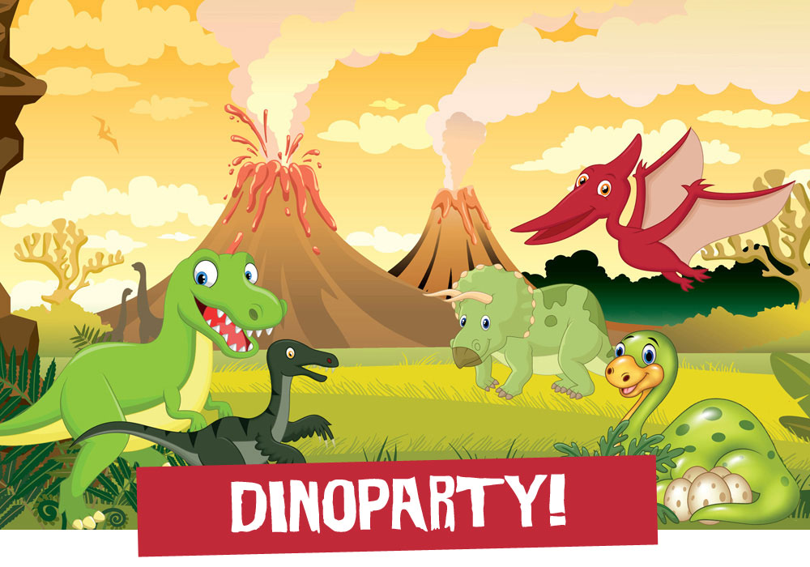

Komm mit auf eine Reise in die Vergangenheit – mit der Zeitmaschine reisen wir ein paar hundert Millionen Jahre zurück zu den Dinosauriern. Sei dabei und hilf, das Rätsel der Dinosaurier zu lösen!
Wann? Wo? Wie? Geben Sie Ihren Text hier ein…

